NÁVOD  K OBSLUZE | Modely FG-30  a FG-32

FUNKČNÍ GENERÁTOR 3 MHz

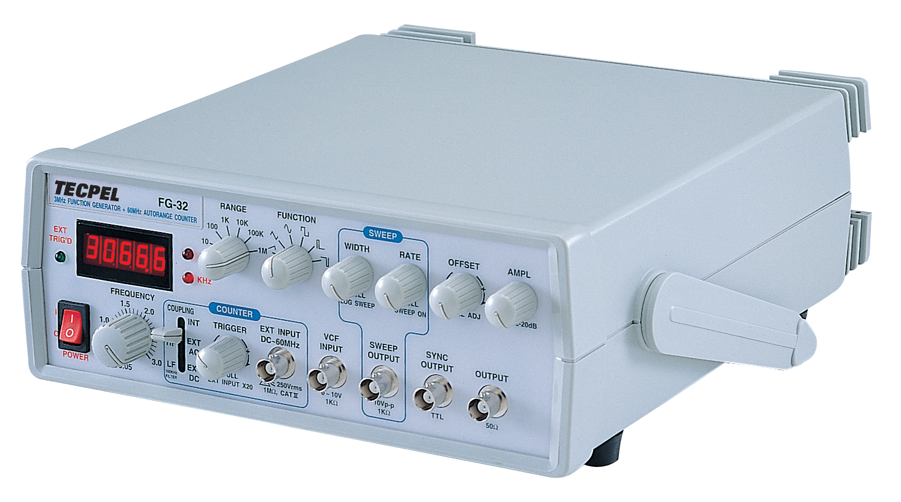

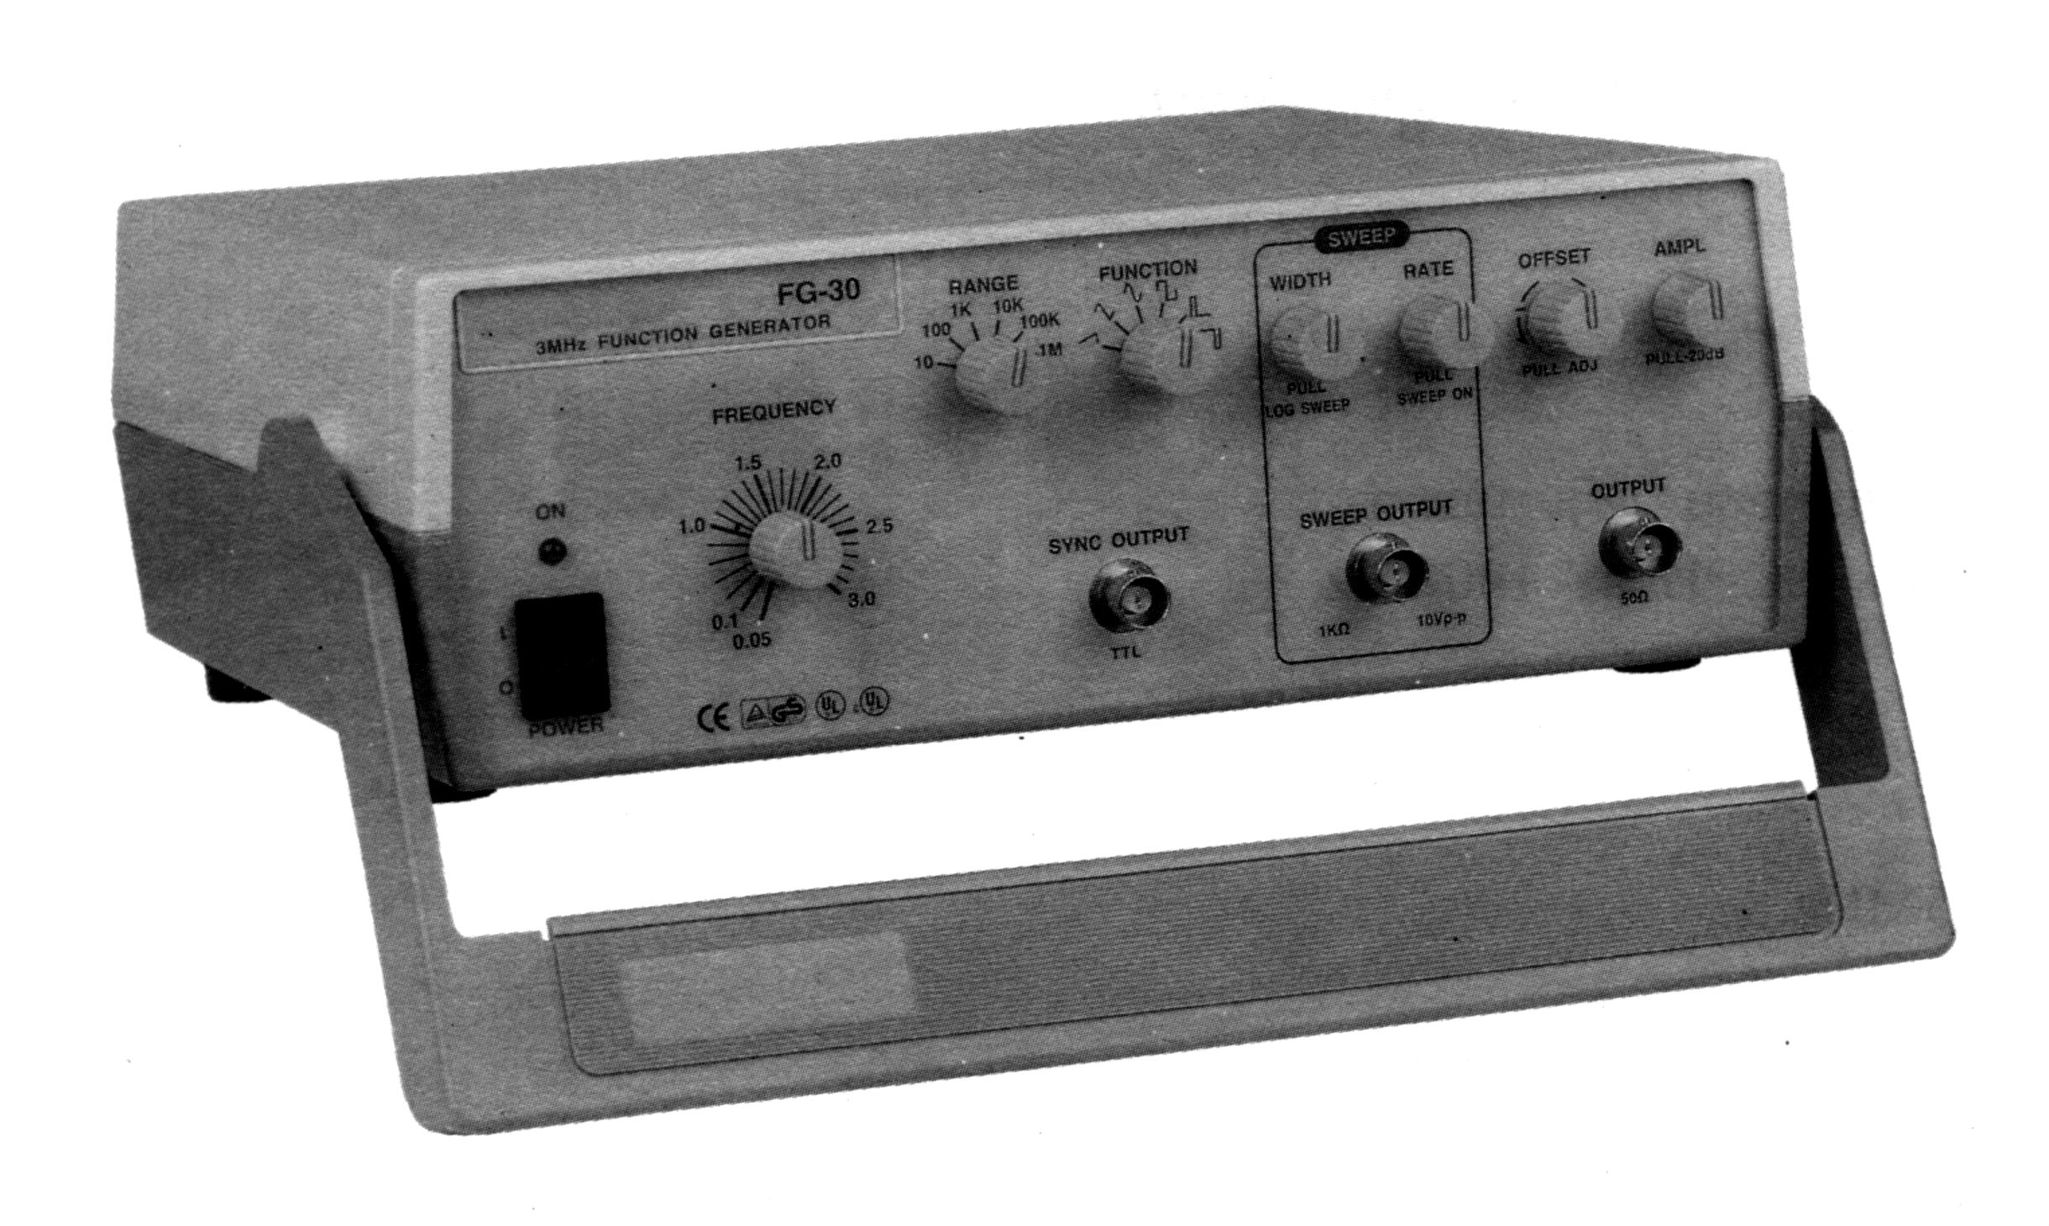

BEZPEČNOST ZKUŠEBNÍHO PŘÍSTROJE

VAROVÁNÍ
Normální užívání zkušebního přístroje vás vystavuje určitém množství nebezpečí úrazu elektrickým proudem, protože zkoušky musí být často prováděny tam, kde je přítomno vysoké napětí. Úraz vyvolaný elektrickým prou-dem o velikosti 10 mA, který prochází srdcem, zastaví tlukot většiny lidských srdcí. Za nebezpečné je potřebné považovat stejnosměrné nebo střídavé napětí již od 35 V, protože může za určitých podmínek vytvořit smrtelný proud. Vyšší napětí představuje ještě větší hrozbu, poněvadž takové napětí může snadněji vytvořit smrtelný proud. Vaše normální pracovní zvyky by měly obsahovat veškeré uznané praktické postupy, které zabraňují kontaktu s vysokým napětím a které v případě náhodného kontaktu s vysokým napětím odvedou proud od vašeho srdce. Rizikové faktory podstatně snížíte, pokud budete znát a dodržovat následující bezpečnostní opatření.

1. | Neobnažujte zbytečně vysoké napětí ve zkoušeném zařízení. Kryty a skříňky demontujte pouze v nutných případech. Když provádíte zkušební připojení k vysokonapěťovým obvodům, zařízení vypněte. Po vypnutí napájení vybijte vysokonapěťové kondenzátory.
2. | Je-li to možné, seznamte se se zkoušeným zařízením a umístěním jeho bodů s vysokým napětím. Pamatujte však, že u vadného zařízení se vysoké napětí může objevit v neočekávaných bodech.
3. | Stůjte na izolovaném materiálu podlahy nebo použijte izolační podložku a zařízení umístěte na izolovaný pracovní povrch. Přesvědčte se, že tyto plochy nejsou vlhké nebo mokré.
4. | Při manipulaci se sondou přístroje používejte časem osvědčenou techniku „jedna ruka v kapse“. Obzvláštní pozornost věnujte zabránění kontaktu – sousedící kovový objekt může poskytnout dobrou zemnící cestu.
5. | Když používáte sondu, dotýkejte se pouze izolované části. Nikdy se nedotýkejte části s neizolovaným hrotem.
6. | Když zkoušíte zařízení napájené střídavým proudem, pamatujte, že síťové napětí je obvykle přítomno v určitých silových vstupních obvodech jako jsou vypínač napájení, pojistky, silové transformátory atd., kdykoliv je toto zařízení připojeno k síťové zásuvce a to i tehdy, když je zařízení vypnuto.
7. | Určitá zařízení s dvoužilovou střídavou napájecí šňůrou, včetně některých s polarizovanou síťovou vidlicí, jsou typu „horkého šasi“. Tato skupina zahrnuje většinu televizních přijímačů a zvukových zařízení. Plastová nebo dřevěná skříň izoluje šasi a chrání tak zákazníka. Když je skříňka demontována pro servisní účely, existuje při dotyku šasi vážné nebezpečí úrazu elektrickým proudem. To se týká nejenom úrazu obsluhy, ale i poškození zkušebních přístrojů nebo zkoušeného zařízení, což může být způsobeno z připojení zemnícího vodiče většiny zkušebních přístrojů (včetně osciloskopů) na „horké šasi“. Pro provedení měření na zařízení s „horkým šasi“ vždy zapojte mezi síťovou zásuvku a zkoušené zařízení izolační transformátor. Pro většinu aplikací je vhodný izolační transformátor 1604A nebo precizní model TR-110 fy B+K, případně střídavý napájecí zdroj typů 5653 nebo 1655. Aby byla zajištěna bezpečnost, jednejte se všemi zařízeními napájenými střídavou dvoužilovou šňůrou jako se zařízeními s „horkým šasi“, pokud si nejste jisti, že mají izolované šasi nebo uzemněné šasi.
8. | Nikdy nepracujte sami. Někdo by měl být nablízku, aby v případě nutnosti mohl poskytnout pomoc. Naléhavě se doporučuje výcvik v první pomoci CPR (cardio-pulmonary resuscitation /srdečně-plicní resuscitace/).

FG-30 / FG-32
UŽIVATELSKÁ PŘÍRUČKA

I. UPOZORNĚNÍ PŘED PROVOZEM | 2
II. VŠEOBECNĚ O FG-30 | 3
III. SPECIFIKACE FG-30 | 3
IV. POPIS PŘEDNÍHO PANELU FG-30 | 5
V. NÁVOD K OBSLUZE FG-30 | 5
VI. VŠEOBECNĚ O FG-32 | 9
VII. SPECIFIKACE FG-32 | 9
VIII. POPIS PŘEDNÍHO PANELU FG-32 | 12
IX. NÁVOD K OBSLUZE FG-32 | 13
X. SCHÉMATA A KUSOVNÍKY | 16
1
I. UPOZORNĚNÍ PŘED PROVOZEM

1. | Vybalení přístroje:  Po obdržení přístroje jej okamžitě vybalte a zkontrolujte, zda nechybí příslušenství a přístroj se při přepravě nepoškodil. Shledáte-li jakékoliv známky poškození nebo chybějícího příslušenství, okamžitě to oznamte svému prodejci.
2. | Okolní prostředí:  Tyto přístroje jsou určeny pouze pro „vnitřní použití“. Normální provozní teplota těchto přístrojů je od 10 °C do 40 °C (50 °F až 104 °F). Provoz mimo tento teplotní rozsah může způsobit poškození obvodů.  Nepoužívejte tyto přístroje na místech, kde se vyskytují silná magnetická nebo elektrická pole. Taková pole mohou nepříznivě ovlivnit vaše měření.
3. | Kontrola síťového napětí:  Tyto přístroje mohou být provozovány při libovolném síťovém napětí, které je uvedeno v tabulce níže. Přitom vložíte vidlici voliče síťového napětí na zadním panelu přístroje do odpovídající polohy.  Před připojením síťové vidlice do střídavé síťové zásuvky se přesvědčte, zda je vidlice voliče napětí nastavena do polohy odpovídající požadovanému síťovému napětí.

!!! POZOR: | Pokud se přístroj připojí ke špatnému síťovému napětí, nemusí řádně pracovat nebo může být poškozen. Při jakékoliv změně síťového napětí se musí také vyměnit pojistky.

VOLIČ | SÍŤOVÉ NAPĚTÍ | POJISTKA
115 V | 100 ~ 125 V 50/60 Hz | F 600 mA
230 V | 220 ~ 240 V 50/60 Hz | F 300 mA

- Podněty pro úspěšné provozování přístroje:

1. | Nikdy na přístroj neumísťujte těžké předměty.
2. | Nikdy na přístroj nebo v jeho blízkosti neumísťujte horkou páječku.
3. | Do ventilátoru nikdy nevkládejte vodiče, kolíky nebo jiné kovové objekty.
4. | Nikdy nepohybujte nebo netahejte přístroj prostřednictvím síťové šňůry nebo šňůry sondy. Nikdy s přístrojem nepohybujte, když je síťová šňůra nebo signálová sonda připojena k obvodu.
5. | Pokud je přístroj používán způsobem, který není výrobcem specifikován, pak nemusí řádně fungovat ochranný mechanismus vestavěný do přístroje.

!!! VAROVÁNÍ: Pro zabránění úrazu elektrickým proudem musí být dodržována následující opatření:

1. | Když je přístroj používán pro provádění měření tam, kde je přítomno vysoké napětí, existuje vždy určité množství nebezpečí úrazu elektrickým proudem. Osoba, která používá za takových podmínek tento přístroj, by měla být kvalifikovaným elektronikám nebo jinak vyškolena kvalifikována pro práci za takovýchto okolností.
2. | Pokud nejste kvalifikovaným servisním technikem, neprovozujte přístroj s demontovaným krytem.
3. | Zemnící vodič tříkilové střídavé napájecí vidlice přivádí šasi a skříňku přístroje na zemní potenciál. Používejte pouze třívodičovou zásuvku a nepokoušejte se zrušit připojení zemního vodiče nebo nechat přístroj „plavat“, protože to může způsobit velká bezpečnostní rizika.
4. | Neucpávejte větrací otvory v zadním panelu, poněvadž to způsobí zvýšení vnitřní teploty.
5. | Na výstupy BNC přístroje nikdy nepřikládejte externí napětí.
6. | Přiložení příliš vysokého napětí na vstup BNC může přístroj poškodit.

II. ÚDRŽBA
VŠEOBECNÁ ÚDRŽBA
Preventivní údržbou je čistění a rekalibrace PŘÍSTROJE v pravidelných intervalech, což udrží hezký vzhled přístroje a jeho dobrou funkci.
Čistění. Odstraňte veškeré nečistoty, prach a zažranou špínu vždy, když se stanou viditelnými. Nečistoty z vnějších kratů můžete odstranit pomocí měkkého hadříku navlhčeného mírným čistícím roztokem.
Servis. Pokud se přístroj kdykoliv stane nefunkčním nebo poškozeným, obraťte se se servisem na kvalifikovanou opravářskou firmu.
2
POJISTKA K VÝMĚNA
Pokud se pojistka přepálí, nebude svítit kontrolka „ON (zapnuto)“ a přístroj nebude fungovat. Výměnu proveďte pouze za pojistku správné hodnoty. Pro provoz při síťovém napětí 110/125 V použijte pojistku 600 mA/250 V. Pro provoz při síťovém napětí 220/240 V použijte pojistku 300 mA/250 V. Pojistka je umístěna na zadním panelu v sousedství zásuvky síťové šňůry.

Sestavu pojistkového držáku vyjměte následovně:
1. | Vytáhněte síťovou šňůru ze zadního panelu přístroje.
2. | Do zářezu pojistkového držáku vložte malý šroubovák (je umístěn mezi pojistkovým držákem a zásuvkou). Pojistkový držák vypáčíte ze síťové zásuvky.
3. | Při opětné montáži pojistkového držáku se přesvědčte, že pojistka je nainstalována tak, že odpovídá zvolenému síťovému napětí (viz VOLBA SÍŤOVÉHO NAPĚTÍ).

II. VŠEOBECNĚ O FG-30

POPIS:
FG-30 je víceúčelový, vysoce spolehlivý a levný funkční generátor s rozmítáním do 3 MHz. Je robustní a snadno použitelný. Také poskytuje mnoho výhodných funkčních vlastností, které z něj činí ideální přístroj pro elektroniku, vzdělávání, výrobu a pro výzkumné a vývojové laboratoře.

CHARAKTERISTICKÉ VLASTNOSTI:
(1). | Šest výstupních průběhů. Na rozdíl od obvyklých funkčních generátorů na trhu poskytuje FG-30 6 vlnových průběhů.
(2). | Impulsní generátor. Nastavitelná šířka impulzu od 100 ns do 0,4 s činí FG-30 ideálním přístrojem pro zvukové, obrazové a ostatní základní aplikace elektronických obvodů.
(3). | Generátor rozmítání. Mimo vnější vstupní funkci VCF poskytuje FG-30 proměnné vnitřní lineární a logaritmické rozmítání s rozsahem rozmítání větším jak 1000:1 a rychlostí rozmítání od 10 ms do 5 s. FG-30 rovněž poskytuje výstupní funkci jednotlivého rozmítání nebo synchronizovaného rozmítání.
(4). | Vynikající rozptýlení tepla. Tento funkční generátor je založen na trvalém nabíjení a vybíjení kondenzátoru, což vytváří výstupní vlnový průběh. Jakákoliv změna hodnoty kondenzátoru vyvolá generaci odlišného kmitočtu. Teplotní nárůsty uvnitř přístroje také změní kapacitu. Proto se udržování konstantní vnitřní teploty stává velmi důležitým faktorem pro stabilitu generovaného kmitočtu.
(5). | Bezpečnost. FG-30 splňuje předpisy pro CE, GS, UL atd.

III. SPECIFIKACE FG-30

1. | VŠEOBECNÉ SPECIFIKACE:  Kmitočet: 0,5 Hz ~ 3 MHz v 6 krocích ovládaných otočným přepínačem.  Průběh výstupního signálu: Sinus, obdélník, trojúhelník, pila, kladný impulz a záporný impulz – celkem 6 průběhů.
 | Stabilita: |  | 0,1 % - 15 minut po zapnutí napájení  0,2 % - 24 hodin po zapnutí napájení
Stejnosměrný ofset: Plynulé nastavení, 10 V ve stavu bez zátěže nebo 5 v při zátěži 50 Ω.
Provozní meze: 0 °C ~ 40 °C, relativní vlhkost 10 ~ 80 %
Skladovací prostředí: -20 °C ~ 70 °C, relativní vlhkost 0 ~ 90 %
 | Napájecí zdroj: |  |  |  | 115 V stř. (± 10 %), 50/60 Hz, POJISTKA: 600 mA  230 V stř. (± 10 %), 50/60 Hz, POJISTKA: 300 mA
Spotřeba: 25 W
Rozměry: 27,5 x 9,0 x 30,0 cm
Váha: 2,5 kg netto
Příslušenství: Síťová šňůra, příručka.

2. | PILOVÝ PRŮBĚH:  Kmitočet: 0,5 Hz ~ 2,5 MHz  Symetrie: 80 % (náběžná hrana) až 20 % (sestupná hrana), < 5 %, 1 Hz ~ 100 kHz  Linearita náběžné hrany: < 2 %, 1 Hz – 100 kHz  3
3. | TROJÚHELNÍKOVÝ PRŮBĚH:  Kmitočet: 0,5 Hz ~ 3 MHz  Symetrie: 50 % (náběžná hrana) až 50 % (sestupná hrana), < 2 %, 1 Hz ~ 100 kHz  Linearita: < 1 %, 1 Hz ~ 100 kHz
4. | SINUSOVÝ PRŮBĚH:  Kmitočet: 0,5 Hz ~ 3 MHz  Zkreslení: < 2 %, 1 Hz ~ 100 kHz  Harmonický poměr: < 30 dB, 100 kHz ~ 3 MHz
 | Kmitočtová odezva: |  |  |  |  | < 0,1 dB do 100 kHz  < 1 dB 100 kHz až 3 MHz
5. | PRAVOÚHLÝ PRŮBĚH:  Kmitočet: 0,5 Hz ~ 3 MHz  Symetrie: 50 % (kladná polovina) až 50 % (záporná polovina), < 2 %, 1 Hz ~ 100 kHz  Doba náběhu: < 60 ns
6. | KLADNÝ IMPULZ:  Kmitočet: 0,5 Hz ~ 2,5 MHz  Šířka: 0,4 s ~ 100 ns, plynulé nastavení  Symetrie: 20 % až 80 %, < 5 %, 1 Hz ~ 100 kHz  Doba náběhu: < 60 ns
7. | ZÁPORNÝ IMPULZ:  Kmitočet: 0,5 Hz ~ 2,5 MHz  Šířka: 0,4 s ~ 100 ns  Symetrie: 80 % až 20 %, < 5 %, 1 Hz ~ 100 kHz  Doba doběhu: < 60 ns
8. |  | HLAVNÍ VÝSTUP:  Výstupní impedance: 50 Ω, přesnost < 2 %
 |  | Max. výstup: |  | 20 Vš-š (bez zátěže), ± 1 V  10 Vš-š (zátěž 50 Ω), ± 0,5 V
Min. výstup: 0,1 Vš-š (bez zátěže) a 0,05 V (zátěž 50 Ω)
Regulátor úrovně: Jeden přepínač -20 dB, přesnost < 2 %

9. |  | SYNCHRONNÍ VÝSTUP:  Výstupní impedance: 50 Ω, přesnost < 2 %  Výstupní úroveň: Úroveň TTL, pevná amplituda > 3 V  Výstupní větvení: > 20  Doba náběhu: < 30 ns
10. |  | VSTUP VCF:  Vstupní úroveň: 0 ~ 10 V  Vstupní kmitočet: ss ~ 1 kHz  Změna vstupního kmitočtu: 1:1 až 1:1000
11. |  | SYNCHRONNÍ ROZMÍTACÍ VÝSTUP:  Výstupní impedance: 1 kHz, < 20 %  Průběh výstupního signálu: Lineární nebo logaritmický pilový rozmítací průběh  Výstupní amplituda: 10 Vš-š (bez zátěže) nebo 5 Vš-š (zátěž 1 kΩ)  Výstupní kmitočet: Plynulé nastavení v rozsahu 0,2 Hz ~ 100 Hz
12. |  | ROZMÍTACÍ GENERÁTOR:  Způsob rozmítání: Přepínatelný mezi lineárním a logaritmickým  Rychlost rozmítání: 5 s ~ 10 ms, plynulé nastavení  Šířka rozmítání: 1:1 ~ 1:100

4
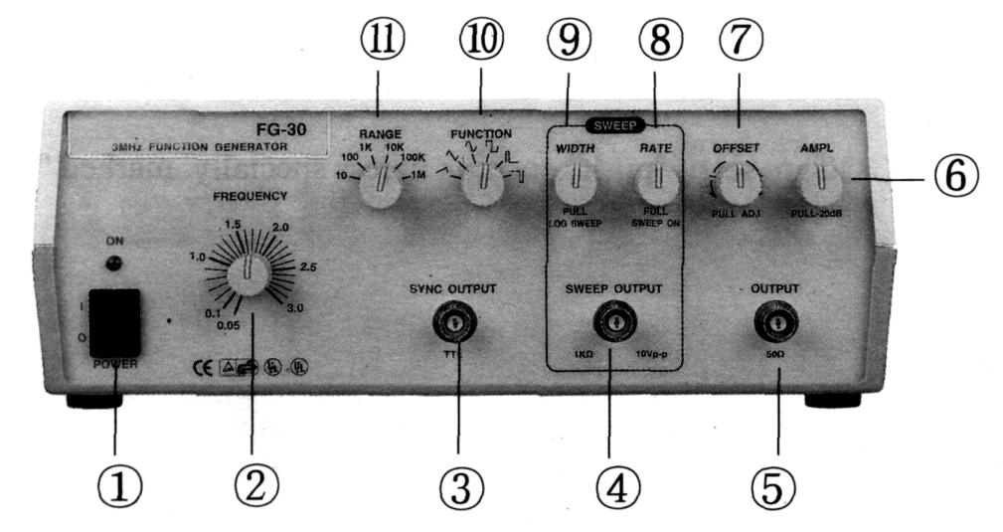
IV. POPIS PŘEDNÍHO PANELU FG-30
(Obr. 4-1)

1. | VYPÍNAČ NAPÁJENÍ – V poloze „ON (zapnuto)“ přepínače se rozsvítí kontrolka napájení „LED“ nad vypínačem.
2. | KMITOČET – Jemné nastavení kmitočtu. Kmitočet je součinem údajů stupnic z prvků (2) a (11).
3. | SYNCHRONNÍ VÝSTUP – Synchronní výstup. Výstup pravoúhlého signálu s úrovní TTL a stejným kmitočtem jako hlavní BNC výstup.
4. | ROZMÍTACÍ VÝSTUP – Výstupní BNC konektor rozmítacího signálu. Pracuje nezávisle na tom, zda ROZMÍTÁNÍ je ZAPNUTO nebo VYPNUTO. Na BNC výstupu je rozmítací pilový signál. Kmitočet je řízen rychlostí rozmítání (8).
5. | HLAVNÍ VÝSTUP – Výstupní BNC konektor funkčního signálu. Výstupní impedance je 50 Ω, maximální amplituda je 20 Vš-š bez zátěže a 10 Vš-š při zátěži 50 Ω.
6. | AMPLITUDA – Otáčením knoflíku nastavíte amplitudu výstupního signálu. Knoflík vytáhněte, pokud chcete výstup desetkrát zeslabit. Toto ovlivní pouze signál na hlavním výstupu (5).
7. | STEJNOSMĚRNÝ OFSET – Tento knoflík ovládá obvod předpětí a při normálním použití je nastaven do polohy OFF (vypnuto). Ofset zapnete vytažením tohoto knoflíku a otáčením pak nastavíte stejnosměrné ofsetové napětí.
8. | RYCHLOST ROZMÍTÁNÍ – Otáčením tohoto knoflíku nastavíte rychlost rozmítání od 5 s do 10 ms, rozmítací výstup je na konektoru BNC (4). Je-li tento knoflík vytažen, jsou pak hlavní výstup (5) a rozmítací výstup (4) synchronní.
9. | ŠÍŘKA ROZMÍTÁNÍ – Otáčením tohoto knoflíku nastavíte šířku rozmítání. Zatlačit pro lineární rozmítání, vytáhnout pro logaritmické rozmítání. Knoflík (8) musí být vytažen, jinak toto ovládání není funkční.
10. | PŘEPÍNAČ FUNKČNÍHO PRŮBĚHU – Otáčením tímto přepínačem volíte průběh výstupního signálu.
11. | KMITOČTOVÝ ROZSAH – Hlavní nastavení kmitočtu. Výstupní kmitočet se každým přepnutím desetkrát změní. Kmitočet výstupního signálu je součinem údajů stupnic z ovládacích prvků (2) a (11).

V. NÁVOD K OBSLUZE FG-30

!!! VAROVÁNÍ: Před připojením napájení k vašemu FG-30 se ujistěte, že nastavení vstupního napětí odpovídá vašemu síťovému napájecímu napětí.

!!! POZOR: Všechny knoflíky na FG-30 jsou nastaveny v zatlačených polohách, pokud nejsou speciálně označeny „pull (vytáhnout)“.

5
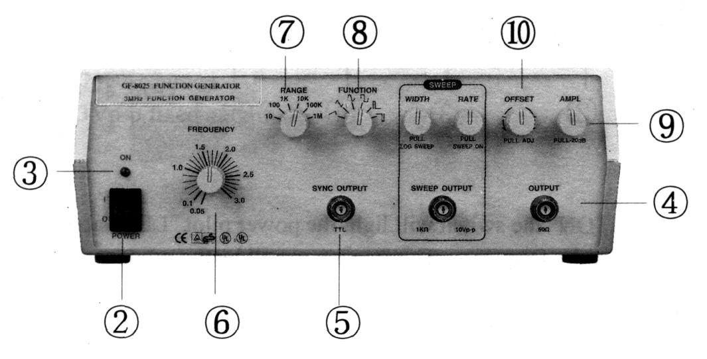
A: FUNKČNÍ GENERÁTOR (viz obr. 5-1)

(Obr. 5-1)

1. | Zkontrolujte, zda vidlice voliče střídavého síťového napětí na zadním panelu vašeho FG-30 je ve správné poloze odpovídající vašemu síťovému napětí.
2. | Zapněte vypínač napájení a zkontrolujte, zda se rozsvítila kontrolní dioda LED napájení.
3. | VÝSTUPNÍ BNC(4) FG-30 připojte na VSTUPNÍ BNC CH1 vašeho osciloskopu. Osciloskop nastavte na nejlepší zobrazení průběhu signálu.
4. | BNC SYNCHRONNÍHO VÝSTUPU (5) připojte na VSTUPNÍ BNC CH2 vašeho osciloskopu a zdroj TRIG (spouštění) osciloskopu nastavte do polohy CH2.
5. | Otáčejte knoflíkem FREQUENCY (kmitočet) (6) FG-30 z polohy 0,05 do 3,0 a kontrolujte průběh signálu zobrazený na osciloskopu. Kmitočet se bude pomalu měnit každým krokem.
6. | Knoflík RANGE (rozsah) (7) přepněte ve směru pohybu hodinových ručiček z 10 na 1M. Každým přepnutím se kmitočet zvýší desetkrát. Při přepínání knoflíku proti směru pohybu hodinových ručiček z 1M na 10 se kmitočet sníží desetkrát na každém rozsahu.
7. | Přepnutím knoflíku FUNCTION (funkce) (8) změníte průběh signálu generovaného FG-30 a zobrazeného na osciloskopu. CH1 zobrazí průběh signálu dle údaje na stupnici knoflíku FUNCTION (funkce) (8). CH2 však vždy zobrazí pouze pravoúhlý průběh TTL, ale kmitočet CH2 se bude synchronně měnit s kmitočtem CH1.
8. | Otáčejte knoflíkem AMPL (amplituda) (9). Amplituda CH1 na osciloskopu se bude měnit, avšak na CH2 ne. Když tento knoflík vytáhnete, sníží se desetkrát amplituda CH1, avšak amplituda CH2 zůstane nezměněna.
9. | Při otáčení knoflíkem OFFSET (ofset) (10) zůstane zobrazení na osciloskopu beze změny. Vytáhněte tento knoflík. Zobrazení CH1 na osciloskopu bude nyní při otáčení knoflíkem ovlivňováno stejnosměrným ofsetovým napětím v rozsahu od +10 V do -10 V.Zobrazení CH2 nebude ovlivněno. Všimněte si, že zobrazení CH1 může být ořezáno, pokud je nastaven příliš velký stejnosměrný ofset.

6

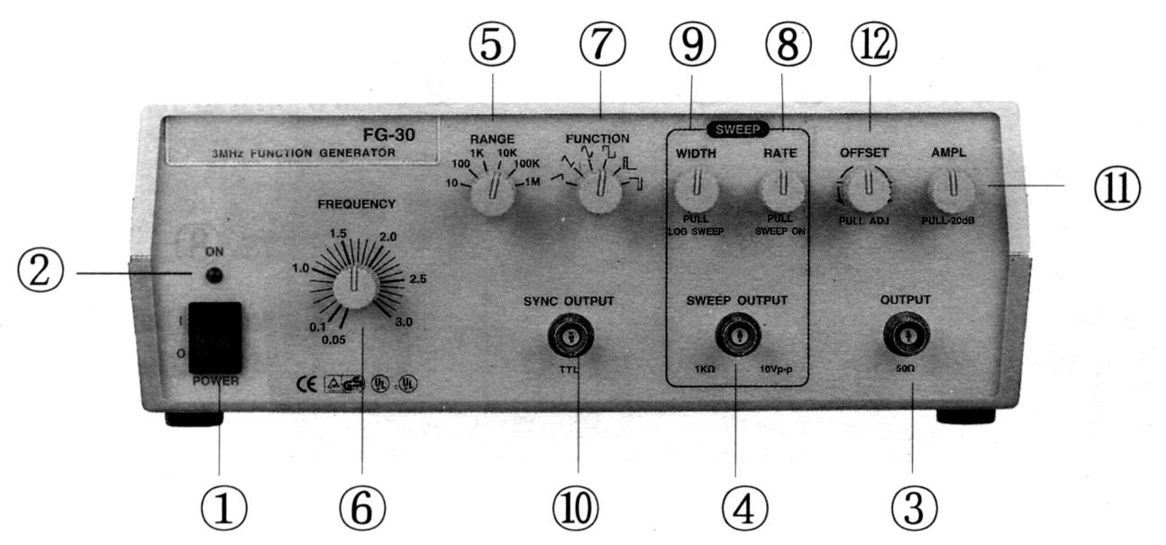
B: ROZMÍTACÍ GENERÁTOR (viz obr. 5-2)

(Obr. 5-2)

1. | Zapněte FG-30 a připojte jej ke svému osciloskopu. Hlavní výstup (3) na CH1.
2. | Výstupní BNC konektor SWEEP (rozmítání) (4) připojte na CH2.
3. | RANGE (rozsah) (5) FG-30 nastavte do polohy 100K.
4. | FREQUENCY (kmitočet) (6) FG-30 nastavte do polohy 1,0.
5. | FUNCTION (funkci) (7) FG-30 nastavte na sinusový průběh.
6. | Při otáčení knoflíkem SWEEP RATE (rychlost rozmítání) (8) zůstane zobrazení kanálu CH1 beze změny, ovlivněno bude pouze zobrazení kanálu CH2. Je-li knoflík (8) zatlačen, bude výstup rozmítání pracovat nezávisle. Při vytažení knoflíku (8) provedete SWEEP ON (zapnutí rozmítání) FG-30 a otáčením knoflíku nastavíte rychlost rozmítání od 5 s do 10 ms. Tím se ovlivní zobrazení obou kanálů CH1 a CH2.  !!! POZNÁMKA: Po „PULL SWEEP ON (vytáhnout pro zapnutí rozmítání)“ musí být zdroj spouštění osciloskopu změněn na CH1.
7. | Otáčením knoflíku SWEEP WIDTH (šířka rozmítání) nastavíte šířku rozmítání pro zobrazení CH1 na osciloskopu, na které má vliv šířka a rychlost rozmítání. Knoflík FREQUENCY (kmitočet) (6) nastavte na 0,05, kde je maximální šířka rozmítání (> 100-krát). Ta je většinou používána při zkoušení zvukových zařízení nebo šířky pásma obvodů. Při vytažení knoflíku (9) dojde je změně rozmítacího módu z lineárního na logaritmický. Průběh signálu zobrazený na CH1 bude v logaritmickém tvaru.
8. | SYNCHRONNÍ VÝSTUP (10) – Na tomto konektoru BNC je synchronní výstup signálu TTL pro použití jako zdroj signálu pro osciloskop nebo čítač atd.
9. | AMPL (amplituda) (11) – Otáčením tímto knoflíkem nastavíte amplitudu signálu z hlavního výstupu.
10. | OFFSET KNOB (knoflík ofsetu) (12) – Tento knoflík nastavuje stejnosměrné ofsetové napětí signálu z hlavního výstupu. Tento knoflík je funkční pouze v poloze „PULL (vytáhnout)“.

7
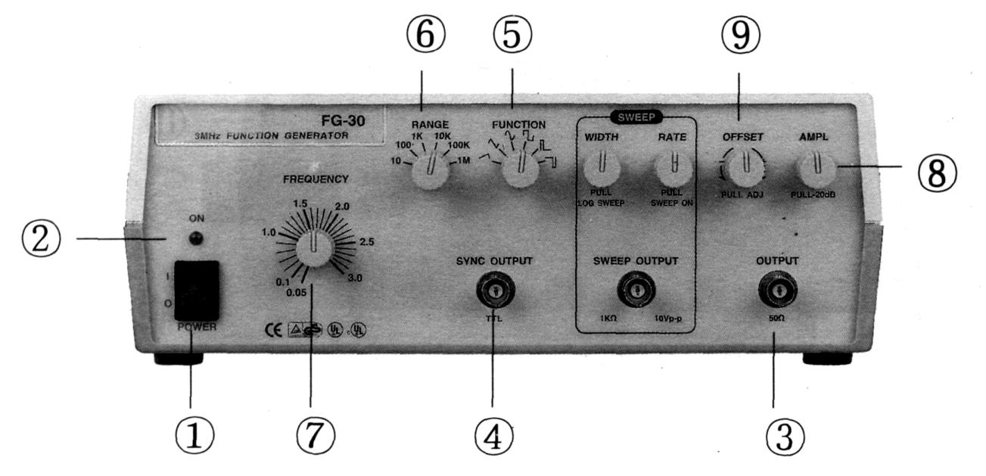
C. IMPULZNÍ GENERÁTOR (viz obr. 5-3)

(Obr. 5-3)

1. | Zapněte vypínač napájení (1) a přesvědčte se, zda svítí kontrolní dioda „LED“.
2. | Výstupní konektor BNC (3) připojte ke kanálu CH1 vašeho osciloskopu.
3. | Výstupní konektor BNC (4) „SYNC OUT (synchronní výstup)“ připojte ke kanálu CH2 osciloskopu.
4. | Přepínač „FUNCTION (funkce)“ (5) nastavte do polohy kladného impulzu.
5. | Přepínač „RANGE (rozsah)“ (6) nastavte na požadovaný kmitočet. V tomto případě nastavte do polohy 100K.
6. | „FREQUENCY (kmitočet)“ (7) nastavte na požadovaný kmitočet. Kmitočet bude součinem nastavení ovládacích prvků (6) a (7). V tomto případě nastavte (7) do polohy 1,0.  Příklad: Kmitočet = 100K x 1,0 = 100 kHz
 | Šířka impulzu: | (1/kmitočet) x 15 %  = (1/100 kHz) x 15 %  = 1,5 μs
 | Výstup impulzu z „SYNC OUTPUT (synchronní výstup)“ na kanál CH2 bude TTL impulz o stejné šířce 1,5 μs.
7. | Knoflíkem „AMPL (amplituda)“ (8) nastavte amplitudu výstupního impulzu. Nebo tento knoflík „PULL (vytáhněte)“, čímž zeslabíte výstupní signál na 1/10, avšak „SYNC OUTPUT (synchronní výstup)“ pro kanál CH2 nebude ovlivněn.
8. | VYTÁHNĚTE knoflík „OFFSET (ofset)“ (9) a jeho otáčením nastavíte v případě nutnosti stejnosměrné ofsetové napětí. Kanál CH2 nebude tímto ovlivněn.
9. | Přepínač „FUNCTION (funkce)“ (5) nastavte do polohy záporného impulzu a pracujte podle kroků 5, 6, 7 a 8 popsaných výše.

8
VI. VŠEOBECNĚ O FG-32

POPIS:
FG-32 je komfortní funkční generátor kombinovaný s 5-místným čítačem s vysokým rozlišením do 60 MHz. Je robustní, snadno použitelný, má vynikající rozptýlení tepla a vysokou stabilitu. FG-32 je přístrojem typu 4 v 1 a tyto 4 druhy elektronických přístrojů jsou popsány dále.

1. Funkční generátor

6 signálových průběhů volených otočným přepínačem místo tlačítek (aby se zabránilo dotyku omylem nebo špatnému zapojení). Maximální výstup 20 Vš-š (bez zátěže), minimální výstup 0,1 Vš-š (bez zátěže).

2. Impulsní generátor

FG-32 poskytuje výstup kladných i záporných impulzů. Maximální výstup je 20 Vš-š (bez zátěže). Kmitočet je zobrazen na LED displeji, šířka pulzů je od 0,4 s do 100 ns. Tyto vlastnosti vyhoví většině vašich požadavků na zvukové, obrazové a jiné základní elektronické aplikace.

3. Generátor rozmítání

FG-32 poskytuje volbu mezi lineárním a logaritmickým rozmítáním pomocí přepínače pro volbu módu rozmítání. Maximální šířka rozmítání je 1:100 a rychlost rozmítání je od 5 s do 10 ms. FG-32 také poskytuje vstup VCF a synchronní výstupní funkci.

4. Kmitočtový čítač

FG-32 má mikroprocesorem řízený 5-místný čítač. Charakteristické vlastnosti FG-32 zahrnují automatickou volbu rozsahu, automatickou dobu hradlování, vysoké rozlišení (0,001 Hz), vysokou vstupní impedanci (1 MΩ) a velkou šířku pásma (0,2 Hz ~ 60 MHz). FG-32 také poskytuje spouštěcí vlastnosti jako nastavitelné spouštění ± 2,5 V s indikací LED diodou, přepínač AC/DC, filtr 100 kHz a vstupní zeslabovač (vstup x 20 pro vysokonapěťový signál 300 V ef.). Jednotka také zobrazuje kmitočet signálu generovaného funkčním generátorem.

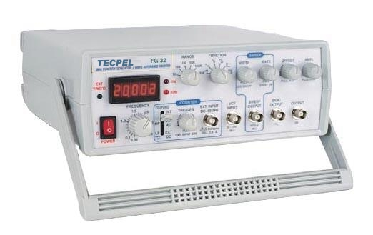
VII. SPECIFIKACE FG-32

1.  A: |  | VŠEOBECNÉ SPECIFIKACE:  Generátor  Kmitočet: 0,5 Hz ~ 3 MHz s 5-místným LED displejem, max. rozlišení 0,001 Hz v 6 krocích.  Průběh výstupního signálu: Sinus, obdélník, trojúhelník, pila, kladný impulz a záporný impulz – celkem 6 signálových průběhů.
 |  | Stabilita: |  |  | 0,1 % - 15 minut po zapnutí napájení  0,2 % - 24 hodin po zapnutí napájení  9
B: |  | Čítač  Displej: 5 míst, červené číslice LED o výšce 0,36“  Max. rozlišení: 0,001 Hz  Zobrazovací jednotka: Hz/kHz automaticky řízena CPU
C: |  | Společné specifikace  Provozní meze: 0 °C ~ 40 °C, relativní vlhkost 10 ~ 80 %  Skladovací prostředí: -20 °C ~ 70 °C, relativní vlhkost 0 ~ 90 %  Spotřeba: 25 W
 |  | Napájecí zdroj: |  |  |  |  | 115 V stř. (± 10 %), 50/60 Hz, POJISTKA: 600 mA  230 V stř. (± 10 %), 50/60 Hz, POJISTKA: 300 mA
Větrání: Ventilátor 12 V ss/100 mA
Rozměry: 275 x 90 x 300 mm
Váha: 2,5 kg netto
Příslušenství: Síťová šňůra, příručka.

2. |  | PILOVÝ PRŮBĚH:  Kmitočet: 0,5 Hz ~ 2,5 MHz, 5-místný LED displej, max. rozlišení 0,001 Hz, 6 kroků (rozsahů) volitelných otočným přepínačem.  Symetrie: 80 % (náběžná hrana) až 20 % (sestupná hrana), < 5 %, 1 Hz ~ 100 kHz  Linearita náběžné hrany: < 2 %, 1 Hz – 100 kHz
3. |  | TROJÚHELNÍKOVÝ PRŮBĚH:  Kmitočet: 0,5 Hz ~ 3 MHz, 5-místný LED displej, max. rozlišení 0,001 Hz  Symetrie: 50 % (náběžná hrana) až 50 % (sestupná hrana), < 2 %, 1 Hz ~ 100 kHz
4. |  | SINUSOVÝ PRŮBĚH:  Kmitočet: 0,5 Hz ~ 3 MHz, 5-místný LED displej, max. rozlišení 0,001 Hz  Zkreslení: < 2 %, 1 Hz ~ 100 kHz  Harmonický poměr: < 30 dB, 100 kHz ~ 3 MHz
 |  | Kmitočtová odezva: |  |  |  |  |  | < 0,1 dB do 100 kHz  < 1 dB 100 kHz až 3 MHz
5. |  | PRAVOÚHLÝ PRŮBĚH:  Kmitočet: 0,5 Hz ~ 3 MHz, 5-místný LED displej, max. rozlišení 0,001 Hz  Symetrie: 50 % (kladná polovina) až 50 % (záporná polovina), < 2 %, 1 Hz ~ 100 kHz  Doba náběhu: < 60 ns
6. |  | KLADNÝ IMPULZ:  Kmitočet: 0,5 Hz ~ 2,5 MHz, 5-místný LED displej  Šířka: 0,4 s ~ 100 ns, plynulé nastavení  Symetrie: 20 % až 80 %, < 5 %, 1 Hz ~ 100 kHz  Doba náběhu: < 60 ns
7. |  | ZÁPORNÝ IMPULZ:  Kmitočet: 0,5 Hz ~ 2,5 MHz, 5-místný LED displej, max. rozlišení 0,001 Hz  Šířka: 0,4 s ~ 100 ns  Symetrie: 80 % až 20 %, < 5 %, 1 Hz ~ 100 kHz  Doba doběhu: < 60 ns
8. |  |  | HLAVNÍ VÝSTUP:  Výstupní impedance: 50 Ω, přesnost < 2 %
 |  |  | Max. výstup: |  |  | 20 Vš-š (bez zátěže), ± 1 V  10 Vš-š (zátěž 50 Ω), ± 0,5 V
Min. výstup: 0,1 Vš-š (bez zátěže) nebo 0,05 V (zátěž 50 Ω)
Regulátor úrovně: Jeden přepínač -20 dB, přesnost < 2 %

9. |  |  | SYNCHRONNÍ VÝSTUP:  Výstupní impedance: 50 Ω, přesnost < 2 %  Výstupní úroveň: Úroveň TTL, pevná amplituda > 3 Vš-š  Výstupní větvení: > 20  Doba náběhu: < 30 ns  10
10. |  |  | VSTUP VCF:  Vstupní úroveň: 0 ~ 10 V  Vstupní kmitočet: ss ~ 1 kHz  Změna vstupního kmitočtu: 1:1 až 1:1000
11. |  |  | SYNCHRONNÍ ROZMÍTACÍ VÝSTUP:  Výstupní impedance: 1 kHz, < 2 %  Průběh výstupního signálu: Lineární nebo logaritmický pilový rozmítací průběh  Výstupní amplituda: 10 Vš-š (bez zátěže) nebo 5 Vš-š (zátěž 1 kΩ)  Výstupní kmitočet: Plynulé nastavení v rozsahu 0,2 Hz ~ 100 Hz
12. |  |  | ROZMÍTACÍ GENERÁTOR:  Způsob rozmítání: Přepínatelný mezi lineárním a logaritmickým  Rychlost rozmítání: 5 s ~ 10 ms, plynulé nastavení  Šířka rozmítání: 1:1 ~ 1:100
13. |  |  | ČÍTAČ:  Displej: 5 míst, číslice LED červené barvy o výšce 0,36“  Max. rozlišení: 0,001 Hz  Zobrazovací jednotka: Hz/kHz, automatická volba rozsahu  Časová základna: 20 MHz  Teplotní koeficient: < 10 ppm  Přesnost: < 0,002 %  Napájení: +5 V, 160 mA
 | Vnitřní čítač:
Rozsah: Automatická volba rozsahu se 4 rozlišeními 0,001 Hz / 0,01 Hz / 0,001 kHz / 0,01 kHz, automaticky řízeno CPU
Displej: 0,500 Hz ~ 3 000,0 kHz, automatická volba rozsahu z CPU
Doba hradlování: Proměnná, 0,25 s ~ 2 s, automatické nastavení
Min. zobrazená místa: 4 digity

 | Externí čítač:
Max. vstupní napětí: < 250 V ef.
Vstupní impedance: 1 MΩ, < 2 %
Vstupní kmitočet: 0,2 Hz ~ 60 MHz
Zeslabovač: Útlumový prvek *20 (-26 dB)
 |  |  | Vazba: | Střídavá (VF) – pro kmitočet > 100 kHz  Stejnosměrná (NF) – s filtrem 100 kHz, pro kmitočet < 100 kHz
Rozsah: Stejný jako u vnitřního čítače
Min. zobrazená místa: 4 digity
Doba hradlování: Proměnná, 0,25 s ~ 2 s, automatické nastavení, závisí na vstupním kmitočtu
Citlivost: < 30 mV ef. (1 MHz)

11
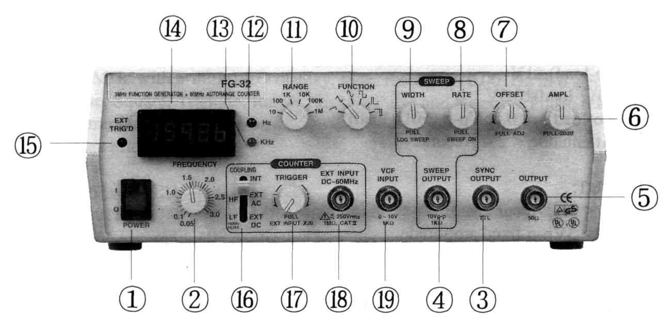
VIII. POPIS PŘEDNÍHO PANELU FG-32

(Obr. 8-1)

1. | VYPÍNAČ NAPÁJENÍ – Zapněte vypínač napájení a číslice LED (14) budou indikovat zapnutí napájení.
2. | KMITOČET – Pro nastavení požadovaného generovaného kmitočtu otáčejte tímto knoflíkem. Tento knoflík je pro jemné nastavení.
3. | SYNCHRONNÍ VÝSTUP – Synchronní výstup. Výstup pravoúhlého signálu s úrovní TTL a stejným kmitočtem jako hlavní BNC výstup.
4. | ROZMÍTACÍ VÝSTUP – Výstupní BNC konektor rozmítacího signálu. Pracuje nezávisle na tom, zda přístroj je či není v rozmítacím provozu.
5. | HLAVNÍ VÝSTUP – Výstupní BNC konektor funkčního signálu. Výstupní impedance je 50 Ω, maximální amplituda je 20 Vš-š bez zátěže a 10 Vš-š při zátěži 50 Ω.
6. | AMPLITUDA – Otáčením knoflíku nastavíte amplitudu výstupního signálu. Knoflík vytáhněte, pokud chcete výstup desetkrát zeslabit. Toto ovlivní pouze signál na hlavním výstupu (5).
7. | STEJNOSMĚRNÝ OFSET – Tento knoflík ovládá obvod předpětí a při normálním použití je nastaven do polohy OFF (vypnuto). Ofset zapnete vytažením tohoto knoflíku a otáčením pak nastavíte stejnosměrné ofsetové napětí.
8. | RYCHLOST ROZMÍTÁNÍ – Otáčením tohoto knoflíku nastavíte rychlost rozmítání od 5 s do 25 ms, rozmítací výstup je na konektoru BNC (4). Je-li tento knoflík vytažen, jsou pak hlavní výstup (5) a rozmítací výstup (4) synchronní.
9. | ŠÍŘKA ROZMÍTÁNÍ – Otáčením tohoto knoflíku nastavíte šířku rozmítání. Zatlačit pro lineární rozmítání, vytáhnout pro logaritmické rozmítání. Knoflík (8) musí být vytažen, jinak toto ovládání není funkční.
10. | PŘEPÍNAČ FUNKČNÍHO PRŮBĚHU – Otáčením tímto přepínačem volíte průběh výstupního signálu.
11. | KMITOČTOVÝ ROZSAH – Hlavní nastavení kmitočtu. Výstupní kmitočet se každým přepnutím desetkrát změní. Kmitočet výstupního signálu je součinem údajů stupnic z ovládacích prvků (2) a (11).
12. | Hz – svit diody LED znamená, že jednotkou zobrazení je „Hz“.
13. | kHz – svit diody LED znamená, že jednotkou zobrazení je „kHz“.
14. | ČÍSLICE LED – 5 číslic (digitů) pro zobrazení kmitočtu nebo vstupu EXT. Jednotky jsou indikovány pomocí (12) nebo (13) a jsou voleny automaticky z CPU.
15. | EXTERNÍ SPOUŠTĚNÍ – Zelená dioda LED indikuje stav spouštění.  Dioda LED svítí – spouštěcí úroveň je příliš vysoká.  Dioda LED nesvítí – spouštěcí úroveň je příliš nízká.  Dioda LED bliká – stav spouštění.
16. | VAZBA – Indikuje zdroj kmitočtu zobrazeného displejem (14).  INT – Zobrazuje kmitočet signálu generovaného FG-32.  EXT AC / HF – Zobrazuje externí vstupní signál o vysokém kmitočtu. Při nastavení do této polohy potlačuje  stejnosměrný signál a nízkofrekvenční harmonické signály. Vstupem je pouze očekávaný signál o vysokém kmitočtu.  EXT – DC / LF 100 kHz filtr – Zobrazuje externí vstupní signál o nízkém kmitočtu. Při nastavení do této polohy potlačuje signály nad 100 kHz a činí tak nízkofrekvenční signál stabilnějším.
17. | SPOUŠTĚCÍ VSTUP VYTÁHNOUT *20 – Nastavení spouštěcí úrovně od +2 V do -2 V. Je-li tento knoflík vytažen, vstupní signál je 20-krát zeslaben, a proto může být vstupní napětí až max. 300 Vš-š.
18. | EXTERNÍ VSTUP – Konektor BNC externího vstupního signálu. Vstupní kmitočet 0,2 Hz až 60 MHz a max. vstupní napětí je 300 Vš-š (když (17) je ve „VYTAŽENÉ“ poloze).
19. | VSTUP VCF – Externí vstupní stejnosměrný signál použitý pro řízení generovaného kmitočtu.
Externí vstupní střídavý rozmítací signál pro použití jako externí rozmítání.
Externí vstupní střídavý sinusový signál pro použití jako kmitočtová modulace.
Vstupní signál: 0 ~ 10 V, < 1 kHz
Vstupní impedance: 1 kΩ

IX. NÁVOD K OBSLUZE FG-32

!!! VAROVÁNÍ: Před připojením napájení k vašemu FG-32 se ujistěte, že nastavení vstupního napětí odpovídá vašemu síťovému napájecímu napětí.
!!! POZOR: Všechny knoflíky jsou nastaveny v zatlačených polohách, pokud nejsou speciálně označeny „PULL (vytáhnout)“.

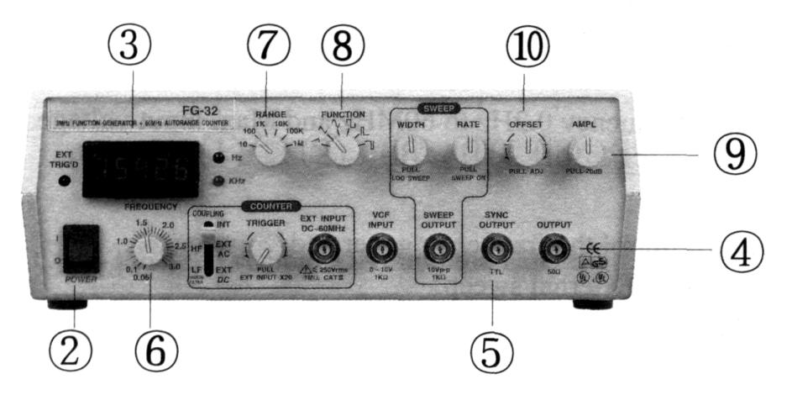
(A): FUNKČNÍ GENERÁTOR (viz obr. 9-1)

(Obr. 9-1)

1. | Zapněte vypínač napájení a zkontrolujte, zda se rozsvítilo 5 číslic LED na displeji.
2. | VÝSTUPNÍ BNC(4) FG-32 připojte na vstupní BNC CH1 vašeho osciloskopu a BNC SYNCHRONNÍHO VÝSTUPU (5) připojte na vstupní BNC CH2 osciloskopu. Zdroj spouštění osciloskopu nastavte do polohy CH2.
3. | Otáčejte knoflíkem FREQUENCY (kmitočet) (6) FG-30 z polohy 0,05 do 3,0. Zjistíte, že displej LED a průběh signálu na osciloskopu se bude mírně měnit každým krokem (pootočením).
4. | Knoflík RANGE (rozsah) (7) přepněte z polohy 10 na 1M. Zjistíte, že s každým přepnutím se změní desetkrát hodnota na LED displeji a podle toho se změní i kmitočet osciloskopu.
5. | Přepnutím knoflíku FUNCTION (funkce) (8) změníte průběh signálu na kanál CH1 osciloskopu. CH2 však vždy zobrazí pouze pravoúhlý průběh TTL.
6. | Pro nastavení amplitudy výstupního signálu na CH1 otáčejte knoflíkem AMPL (amplituda) (9). Když tento knoflík vytáhnete, sníží se desetkrát amplituda na CH1 (-20 dB), avšak amplituda na CH2 (výstup synchronního signálu) zůstane nezměněna.
7. | Při otáčení knoflíkem OFFSET (ofset) (10) zůstane zobrazení na osciloskopu beze změny. Vytáhněte tento knoflík. Zobrazení CH1 na osciloskopu bude nyní při otáčení knoflíkem ovlivňováno stejnosměrným ofsetovým napětím v regulačním rozsahu od +10 V do -10 V.Zobrazení CH2 nebude ovlivněno.
13
(B). ROZMÍTACÍ GENERÁTOR (viz obr. 9-2)

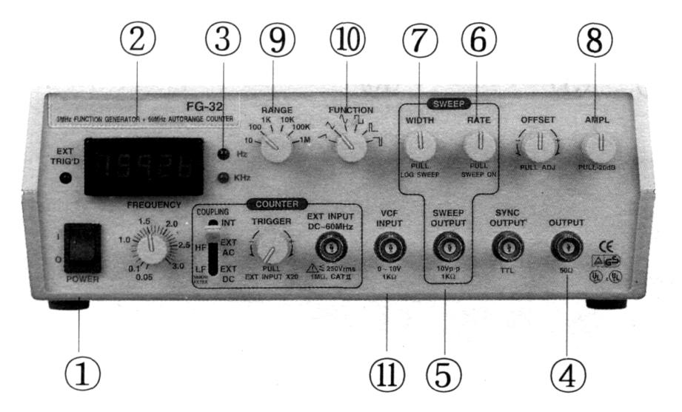

(Obr. 9-2)

1. |  | Zapněte FG-32 a 5-místný LED displej se rozsvítí.
2. |  | Konektor BNC hlavního VÝSTUPU (4) připojte na BNC vstup CH1 vašeho osciloskopu.
3. |  | Výstupní BNC konektor SWEEP (rozmítání) (5) připojte na vstupní BNC konektor CH2 osciloskopu a zdroj spouštění osciloskopu nastavte na CH2.
4. |  | Při otáčení knoflíkem SWEEP RATE (rychlost rozmítání) (6) bude kanál CH2 zobrazovat lineární pilový průběh. Kmitočet je možné měnit od 5 s do 10 ms otáčením knoflíku (6). Kanál CH1 bude zobrazovat signál podle polohy přepínače FUNCTION (funkce). Při vytažení knoflíku (6) provedete „SWEEP ON (zapnutí rozmítání)“. Průběh signálu na kanálu CH2 zůstane nezměněn, avšak může být měněn zobrazený kmitočet prostřednictvím otáčení kmitočtovými knoflíky. Zobrazením na CH1 bude rozmítaný průběh signálu, přičemž rychlost rozmítání bude určena nastavením knoflíku (6).
 | !!! POZNÁMKA: Po „PULL SWEEP ON (vytáhnout pro zapnutí rozmítání)“ musí být zdroj spouštění osciloskopu změněn z CH2 na CH1.
5. |  | Otáčením knoflíku SWEEP WIDTH (šířka rozmítání) nastavíte šířku rozmítání pro zobrazení CH1 na osciloskopu, na které má vliv šířka a rychlost rozmítání. Knoflík FREQUENCY (kmitočet) [(6) na obr. 9-1)] nastavte na 0,05, kde je maximální šířka rozmítání (> 100-krát). Ta je většinou používána při zkoušení zvukových zařízení nebo šířky pásma obvodů. Při vytažení knoflíku (9) dojde je změně rozmítacího módu z lineárního na logaritmický. Průběh signálu zobrazený na CH1 bude v logaritmickém tvaru.
6. |  | Knoflíky AMPL (amplituda) (8) a FUNCTION (funkce) (10) budou fungovat normálně.
7. |  | Před aktivací rozmítacího módu („PULL SWEEP ON (vytáhnout pro zapnutí rozmítání)“) je kmitočet zobrazen na 5-místném LED displeji v módu funkčního generátoru a tento kmitočet bude výchozím kmitočtem rozmítání. Po „PULL SWEEP ON (vytáhnout pro zapnutí rozmítání)“ bude stav rozmítání včetně kmitočtu, průběhu signálu a rozmítacího módu pozorován na obrazovce osciloskopu. Kmitočtový údaj na LED displeji FG-32 se bude stále měnit.
8. |  | VSTUP VCF (11) – Ovládací prvek rychlosti rozmítání nastavte do „PUSH (zatlačené)“ polohy, čímž uvedete FG-32 do normálního generátorového provozu. Výstupní konektor BNC rozmítání připojte BNC konektor VSTUPU VCF a zkontrolujte průběh signálu zobrazený na kanálu CH1 osciloskopu. Zobrazený průběh signálu bude rozmítacím signálem.  Když je vstup VCF napájen sinusovým průběhem z jiného generátoru, bude výstup FG-32 kmitočtově modulován. Přesvědčte se, že kmitočet základního průběhu (výstup FG-32) je vyšší než kmitočet externího vstupního signálu.

14
(C). IMPULZNÍ GENERÁTOR (viz obr. 9-3)
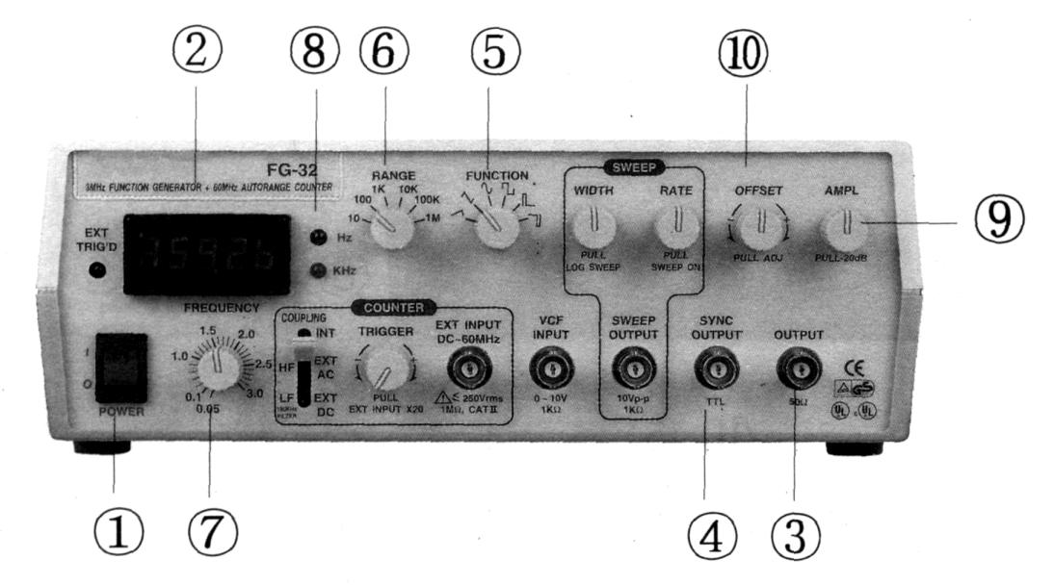

(Obr. 9-3)

1. | Zapněte FG-32, načež se rozsvítí 5-místný LED displej.
2. | Konektor BNC hlavního VÝSTUPU (4) připojte na vstupní BNC konektor kanálu CH1 vašeho osciloskopu.
3. | Konektor BNC (4) SYNC OUT (synchronní výstup) připojte ke kanálu CH2 a zdroj spouštění osciloskopu nastavte na kanál CH2.
4. | Přepínač FUNCTION (funkce) (5) nastavte do polohy kladného impulzu.
5. | Ovládací prvky FREQUENCY (kmitočet) (7) a RANGE (rozsah) (6) nastavte na požadovaný kmitočet, který je zobrazen na LED displeji (2).
6. | Šířka impulzu: Šířka impulzu je rovná 15 % celkové periody výstupního signálu. Je-li kmitočet v Hz, pak bude šířka impulzu ve vteřinách. Je-li kmitočet v kHz, pak bude šířka impulzu v milisekundách atd.  PŘÍKLAD: Je-li zobrazený kmitočet 1 kHz, tak šířka impulzu = 1/1 kHz x 15 % = 0,15 ms.
7. | Přepínač FUNCTION (funkce) nastavte do polohy záporného impulzu a podobně vyzkoušejte záporný impulz.
8. | Knoflíkem AMPL (amplituda) (9) nastavte amplitudu výstupního impulzu na BNC konektoru hlavního výstupu. Tento signál bude zeslaben o -20 dB, když bude knoflík (9) vytažen. Výstup signálu z BNC výstupu „SYNC“ (4) nebude tímto knoflíkem ovlivňován a bude vždy v úrovni TTL.
9. | Nastavte stejnosměrné ofsetové napětí vytažením knoflíku „OFFSET (ofset)“ (10) a jeho otáčením pak nastavíte požadované stejnosměrné ofsetové napětí v rozsahu od +10 V do -10 V.

15
(D). KMITOČTOVÝ ČÍTAČ (viz obr. 9-4)
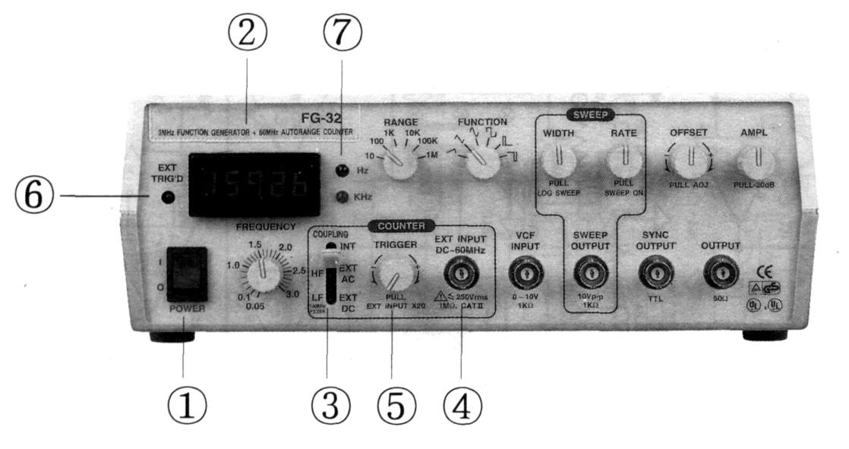

(Obr. 9-4)

1. | Zapněte FG-32, načež se rozsvítí 5-místný LED displej.
2. | COUPLING (vazba) (3): Kmitočtový čítač má 3 vazební volby.  (a). INT – Používá se s vnitřním funkčním generátorem, 0,5 Hz až 3 MHz.  (b). EXT AC / HF: Používá se s externím signálem o vysokém kmitočtu (100 kHz až 60 MHz).  (c). EXT DC / LF: Používá se s externím nízkofrekvenčním signálem (0,2 Hz až 100 kHz).
3. | BNC konektor EXT INPUT (externí vstup) (4) připojte ke zdroji externího signálu.
4. | Úroveň TRIG (spouštění) (5) nastavte tak, aby vyhovovala vstupnímu signálu. Je-li vstupní signál velmi velký, vytáhněte knoflík (PULL INPUT *20), abyste získali stabilní čítání. Max. vstupní signál je 20 Vš-š- nebo 600 Vš-š při zapojeném *20.
5. | EXT TRIG'D (externí spouštění) (6) – Zelená dioda LED indikuje provozní stav FG-32.  DIODA LED SVÍTÍ – Spouštěcí úroveň je vyšší než vstupní signál  DIODA LED NESVÍTÍ – Spouštěcí úroveň je nižší než vstupní signál  DIODA LED BLIKÁ – Normální spouštění
6. | Zobrazovací jednotka (7): FG-32 pracuje v Hz nebo kHz, což je automaticky řízeno z CPU.

Schéma rozmítacího generátoru a generátoru funkčních průběhů - strana 19 originálního návodu

Schéma napájecí části a výstupního zesilovače - strana 20 originálního návodu

Schéma čítače a předzesilovače - strana 21 originálního návodu

16

ZÁRUKA

Zaručujeme, že tento výrobek neobsahuje vadný materiál nebo vadné tovární zpracování a souhlasíme s opravou nebo výměnou takového výrobku, na kterém se při normálním používání a provozu objeví závada způsobená chybou výroby. Součásti a práce při opravě jsou přitom bezplatné. Pokud nebudeme schopni tento výrobek opravit nebo vyměnit, provedeme plnou refundaci nákupní ceny.
Co se týče použití tohoto přístroje, obraťte se laskavě na uživatelskou příručku.
Naše závazky v této záruce jsou omezeny na opravu, výměnu nebo provedení refundace tohoto zkušebního zařízení, jež se prokáže vadným během 24 měsíců od data nákupu.

Tato záruka se nevztahuje na výrobky, které byly opraveny nebo modifikovány jakýmkoliv způsobem neautorizovanými osobami, nebo které byly podrobeny chybnému použití, zneužití, chybné aplikaci, zanedbání nebo nehodě, nebo které měly změněná, přerazítkovaná nebo odstraněná výrobní čísla. Je naším výhradním právem posoudit jejich stabilitu nebo spolehlivost

Neoriginální příslušenství nespadá do této záruky.

Kupující souhlasí, že přijímá veškerou odpovědnost za všechny škody nebo tělesná zranění, které mohou být následkem použití výrobku kupujícím, nebo jeho uživatelem, jeho zaměstnanci nebo jinými osobami.

ADRESA UPLATNĚNÍ ZÁRUKY
www.elbez.cz
e-mail: elbez@vm.cz
tel.: +420 566 522 372
fax : +420 566 520 372
ELBEZ s.r.o.
Karlov 1175
594 01 Velké Meziříčí

POTVRZENÍ O PRODEJI

Přístroj FG-30/32 v.č. .........………………………………….

Datum prodeje…………………. Razítko a podpis

